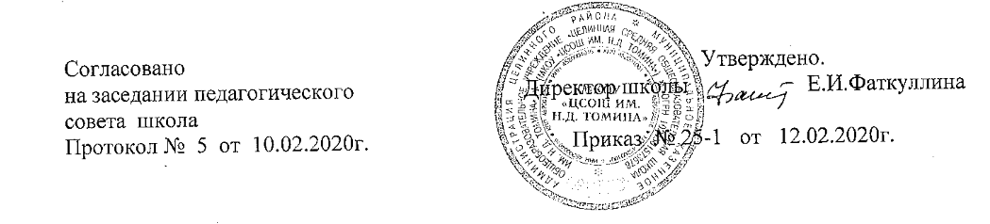

Положение

об организации адаптационного периода в 1, 5,10 классах

1. Общие положения

1. Настоящее Положение устанавливает порядок и организацию процесса адаптации в школе.

2. В организации процесса адаптации участвуют: администрация, педагог – психолог, логопед, учителя, приступающие к работе с первоклассниками, пятиклассниками и десятиклассниками, классные руководители.

3. Для каждой возрастной группы устанавливаются сроки адаптационного периода.

4. Классные руководители работают по программе адаптационного периода школы для разных возрастных групп.

2. Цель и задачи

Цель: создать оптимальные социально – психологические условия для успешной учёбы и личностного развития каждого ребёнка.

Задачи для педагогов:

- создать атмосферу доброжелательности, искренности, строить свои взаимоотношения с учащимися с учётом их индивидуальности, готовности к учебному общению;

- обеспечить постепенный переход от коллективно – распределительных форм учебной работы к её индивидуальным формам, опирающимся на самостоятельную работу учащихся.

- развивать групповые формы организации урока, увеличить степень ответственности каждого члена группы за общий результат;

- развивать рефлексивные умения учащихся – умение смотреть на себя «со стороны», «чужими глазами»; совершенствовать навыки самоконтроля и самооценки. Использовать метод совместных (учитель – ученик, ученик – другие ученики) оценок собственных достижений школьника, возможностей и перспектив его развития;

- предоставить учащимся возможность свободного выбора способов и источников информации, обучать умению работать с ними, использовать их для решения самостоятельно поставленных, лично- значимых учебных задач.

Задача каждой возрастной группы:

Для первоклассников:

- вживание в позицию школьника (различие школьник – не школьник)

- введение понятия оценки, самооценки

- научить ребёнка задавать вопрос (в смысле решимости)

Для пятиклассников:

- адаптация к «разноголосице» требований

- введение самоконтроля

- принятие новой позиции – ученик основной школы

Для десятиклассников:

- принятие позиции – ученик – старшеклассник

- поиск личностного смысла и мотивации учения

- узнавание специфики мира юноши и мира девушки

3. Участники адаптационного периода

- учителя – предметники, работающие в данных классах

- классные руководители, создавшихся классов

- классные руководители, выпустившие классы

- ученики

- родители

4. Организация процесса адаптации

Для педагогического коллектива:

1. Урок остаётся основной, но не единственной формой организации учебного процесса важно использовать другие формы организации обучения:

- экскурсии

- игру (дидактическую и ролевую)

- диспуты (дискуссии)

- практические работы

- мини – лекции

2. Понятия должны осваиваться классом не только и не столько на репродуктивном уровне, и не только с одной, единственно правильной точки зрения. Школьники должны участвовать в обсуждении проблемных вопросов, ставить и доказывать выдвинутые предположения.

Для учащихся первых классов:

- познакомить детей друг с другом, создать общую доброжелательную атмосферу, дать возможность почувствовать себя членами класса (например: составление сказки про любопытных гномов, которые любят трудиться, образ муравейника)

- обучить навыкам учебного сотрудничества (научить формировать и задавать вопросы, выражать собственное мнение, договариваться с товарищем по парте, оценить свой результат

- обсудить критерии оценки (правильность, аккуратность, красота, старательность, интерес…) новые правила школьной жизни

- создать вместе с детьми новый режим дня школьника

- познакомить со школой и её работниками

- провести праздник «Посвящение в первый класс»

Для пятиклассников:

- беседовать о том, что ценят ребята в других людях и самих себя, чем нравится заниматься, как они чувствуют себя в школе

- обсудить понятие индивидуальности, правила взаимодействия «учитель – ученик»

- провести праздник «Посвящение в пятиклассники»

Для десятиклассников:

- актуализировать мотивацию обучения, доказать необходимость взять на себя ответственность за успешность своего обучения

- обсудить специфику мира девушки и юноши

Для родителей:

- подготовка родителей к новой роли: родитель школьника, родитель школьника – юноши (девушки)

5. Сроки проведения:

- для первоклассников – с сентября по январь

- для пятиклассников – один месяц (сентябрь)

- для десятиклассников – две недели

6. Итоги адаптационного периода

- родительские собрания по результатам адаптационного периода

- психолого – педагогический консилиум

- анализ – справка о результатах проведённой работы

- коррекционная работа с дезадаптированными учениками

- повторная диагностика и анализ результатов адаптационного периода.